**Domy szkieletowe małopolska - czy warto je wybrać?**

**Czy budując swoje cztery kąty warto zdecydować się na domy szkieletowe małopolska? Sprawdź w naszym artykule, zachęcamy do lektury.**

**Domy ekologiczne - trend ostatnich lat**

Mocnym trendem w ostatnich latach na polskim rynku nieruchomości są eko domy. Można zaobserwować wzmożone zainteresowanie ekologicznymi technikami budowlanymi nie tylko w dużych miastach ale i w mniejszych miejscowościach. **Domy szkieletowe Małopolska**, Śląsk czy Mazowsze coraz częściej są budowane przez naszych rodaków. Ten trend przyszedł do nas zarówno z zachodu jak bardzo popularna forma budownictwa w Stanach Zjednoczonych ale także ze Skandynawii.

**Domy szkieletowe Małopolska - ich zalety**

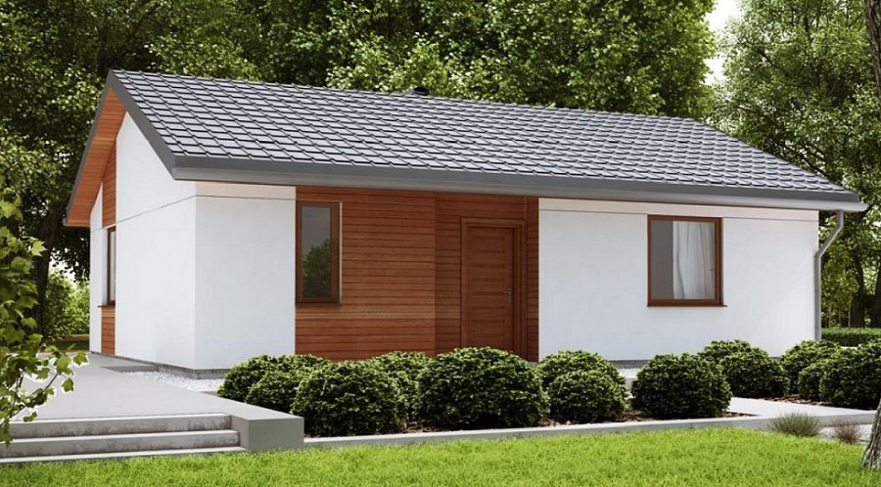

Domy skandynawskie a także [**domy szkieletowe małopolska**](http://www.ibudhaus.pl) przede wszystkim cechują się obniżonym zapotrzebowaniem na energię. Dzięki wykorzystaniu nowoczesnych technologii domy są na tyle dobrze izolowane, że na długo trzymają temperaturę w pomieszczeniach wewnątrz. Szkieletowe budowle wykorzystują odnawialne źródła energii. Dodatkowo ekologiczne budowle są przyjazne dla środowiska, w którym żyjemy. Czy zatem warto zdecydować się na budowę tego typu domu? Jeśli chcemy by koszty eksploatacyjne były niskie a czas budowy krótszy w porównaniu do domów murowanych, zdecydowanie warto wziąć pod uwagę jeden z modeli budowli ekologicznych domy szkieletowe, pasywne czy też gotowe domy.